VMWare12的安装教程

# 下载VMWare12

访问连接：

# 安装VMWare

双击VMware-workstation-full-12.5.5-5234757.exe文件安装即可，根据向导，下一步下一步的安装

# 安装完成输入激活码

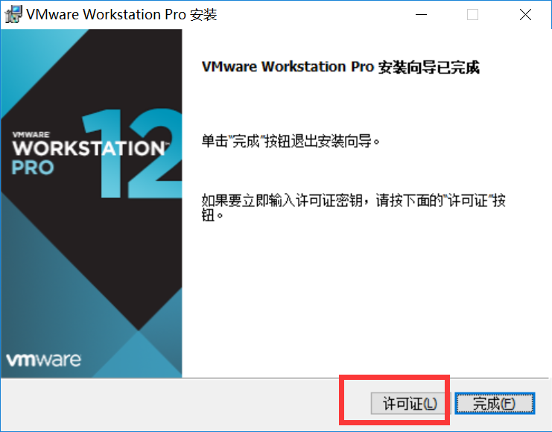

**VMware Workstation v12 for Windows**

5A02H-AU243-TZJ49-GTC7K-3C61N

VF5XA-FNDDJ-085GZ-4NXZ9-N20E6

UC5MR-8NE16-H81WY-R7QGV-QG2D8

ZG1WH-ATY96-H80QP-X7PEX-Y30V4

AA3E0-0VDE1-0893Z-KGZ59-QGAVF

# 激活成功后，查看状态

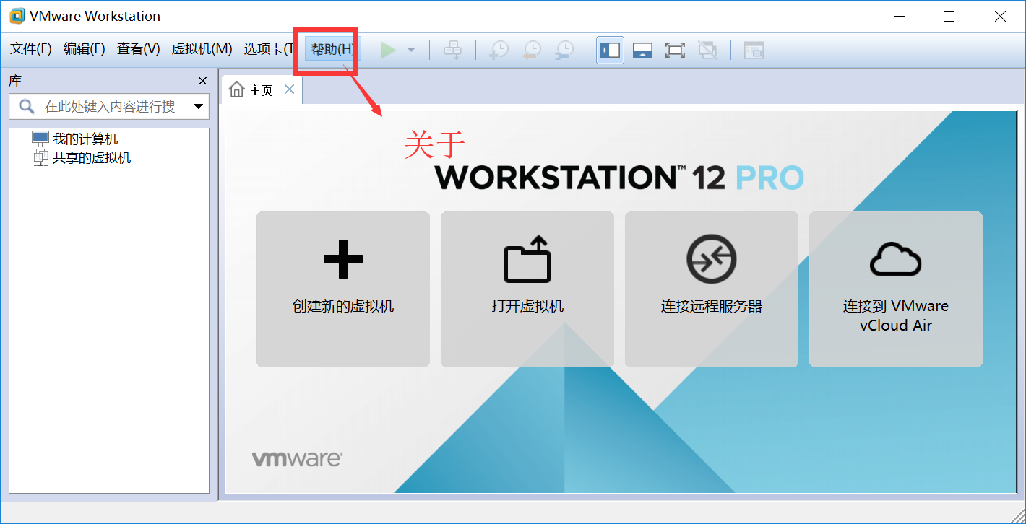

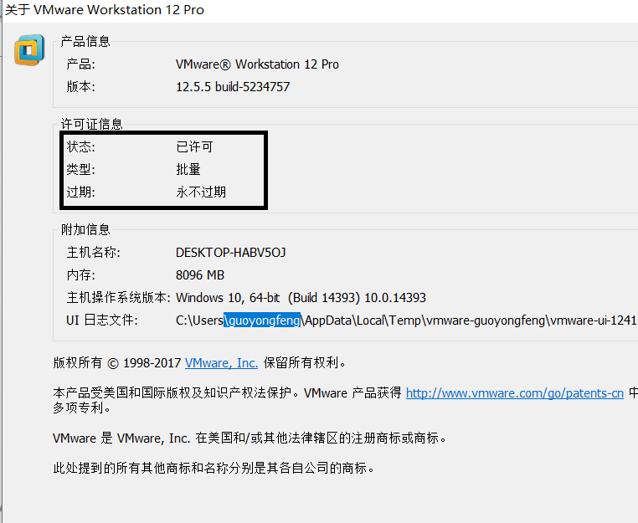

# 更多参考资源访问

http://www.zdfans.com/5928.html